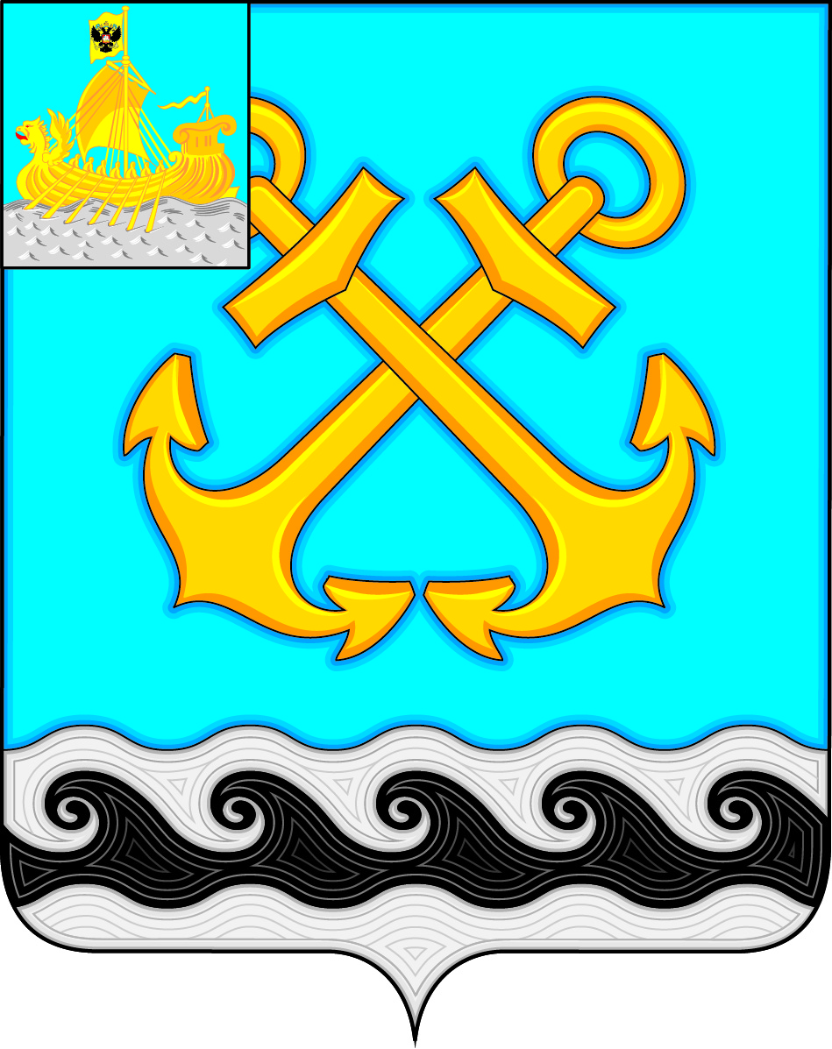

КОСТРОМСКАЯ ОБЛАСТЬ
КОСТРОМСКОЙ МУНИЦИПАЛЬНЫЙ РАЙОН
СОВЕТ ДЕПУТАТОВ
ЧЕРНОПЕНСКОГО СЕЛЬСКОГО ПОСЕЛЕНИЯ
четвертого созыва

Р Е Ш Е Н И Е

26 января 2023 года № 5 п. Сухоногово

О рассмотрении проекта решения «О принятии муниципального правового акта о внесении изменений в Устав муниципального образования Чернопенское сельское поселение Костромского муниципального района Костромской области от «12» октября 2018 года № 48 (в редакции муниципального правового акта от 01.04.2019 г. № 13, от 26.03.2020 г. № 16, от 31.12.2020 г. № 44, от 23.12.2021 г. № 16, от 03.10.2022 № 34) и назначении публичных слушаний

В целях приведения Устава муниципального образования Чернопенское сельское поселение Костромского муниципального района Костромской области, принятого решением Советом депутатов Чернопенского сельского поселения Костромского муниципального района Костромской области, в соответствии с федеральным и региональным законодательством, в соответствии со статьей 44 Федерального закона от 06.10.2003 № 131-ФЗ «Об общих принципах организации местного самоуправления в Российской Федерации»,
Совет депутатов Чернопенского сельского поселения Костромского муниципального района Костромской области четвертого созыва
РЕШИЛ:
1. Рассмотреть проект решения «О принятии муниципального правового акта о внесении изменений в Устав муниципального образования Чернопенское сельское поселение Костромского муниципального района Костромской области от «12» октября 2018 года № 48 (в редакции муниципального правового акта от 01.04.2019 г. № 13, от 26.03.2020 г. № 16,

2

от 31.12.2020 г. № 44, от 23.12.2021 г. № 16, от 03.10.2022 № 34) (далее – муниципальный правовой акт).
2. Провести публичные слушания по проекту решения «О принятии муниципального правового акта о внесении изменений в Устав муниципального образования Чернопенское сельское поселение Костромского муниципального района Костромской области» для жителей сельского поселения на 17 февраля 2023 года в 16.00 часов в здании досугового центра, расположенного по адресу: пл. Советская, д.4.
3. Утвердить следующую программу публичных слушаний:
1) Рассмотрение проекта решения «О принятии муниципального правового акта о внесении изменений в Устав муниципального образования Чернопенское сельское поселение Костромского муниципального района Костромской области от «12» октября 2018 года № 48 (в редакции муниципального правового акта от 01.04.2019 г. № 13, от 26.03.2020 г. № 16, от 31.12.2020 г. № 44, от 23.12.2021 г. № 16, от 03.10.2022 № 34);
2) Обсуждение проекта резолюции публичных слушаний;
3) Принятие резолюции публичных слушаний.
4. Образовать оргкомитет публичных слушаний в составе:
Председатель: Елена Николаевна Зубова - глава Чернопенского сельского поселения.
Секретарь: Кузнецова Галина Владимировна - депутат Совета депутатов Чернопенского сельского поселения, председатель постоянно действующей комиссии по законодательству;
Члены: Скрябина Татьяна Александровна - депутат Совета депутатов Чернопенского сельского поселения, член постоянно действующей комиссии по законодательству; Муравьев Сергей Юрьевич - депутат Совета депутатов Чернопенского сельского поселения, член постоянно действующей комиссии по законодательству.
5. Опубликовать 27 января 2023 года проект решения «О принятии муниципального правового акта о внесении изменений в Устав муниципального образования Чернопенское сельское поселение Костромского муниципального района Костромской области от «12» октября 2018 года № 48 (в редакции муниципального правового акта от 01.04.2019 г. № 13, от 26.03.2020 г. № 16, от 26.03.2020 г. № 16, от 31.12.2020 г. № 44, от 23.12.2021 г. № 16, от 03.10.2022 № 34) в информационном бюллетене «Чернопенский вестник» и на официальном сайте администрации Чернопенского сельского поселения «chernopenskoe.ru» в сети «Интернет» для ознакомления.
6. Предложения по проекту направлять по адресу: Костромская область, Костромской район, поселок Сухоногово, пл. Советская, д. 3, до 15 февраля 2023 года.
7. Настоящее решение вступает в силу со дня подписания, подлежит опубликованию в информационном бюллетене «Чернопенский вестник», на
3

официальном сайте администрации Чернопенского сельского поселения в сети «Интернет» «chernopenskoe.ru».

Глава Чернопенского сельского поселения Костромского муниципального района Костромской области,  Председатель Совета депутатов Чернопенского сельского поселения Костромского муниципального района Костромской области четвертого созыва | Е.Н. Зубова

ПРОЕКТ

Принят решением Совета депутатов Чернопенского сельского поселения Костромского муниципального района Костромской области четвертого созыва от _______2023 года № __

Муниципальный правовой акт о внесении изменений в Устав муниципального образования Чернопенское сельское поселение Костромского муниципального района Костромской области

Статья 1

Внести в Устав муниципального образования Чернопенское сельское поселение Костромского муниципального района Костромской области, принятый решением Совета депутатов Чернопенского сельского поселения Костромского муниципального района Костромской области
«12» октября 2018 года № 48 (в редакции муниципального правового акта от 01.04.2019 г. № 13, от 26.03.2020 г. № 16, от 26.03.2020 г. № 16, от 31.12.2020 г. № 44, от 23.12.2021 г. № 16, от 03.10.2022 № 34) следующее изменение:

- В статье 14:
а) в части 1 слова «, главы сельского поселения» исключить;
б) в абзаце третьем части 2 слова «, главы поселения» исключить.
- В статье 15:
а) в наименовании слова «, главы сельского поселения» исключить.
б) в части 1 слова «,главы сельского поселения», «или обязанностей главы сельского поселения», «, главой сельского поселения» исключить;
в) в части 2 слова «, глава сельского поселения» исключить;
г) абзац второй части 3 признать утратившим силу;
д) в части 4, 5, 7 «,главы сельского поселения» исключить;
е) в части 6 слова «; глава сельского поселения считается отозванным, если за отзыв проголосовало не менее половины избирателей, зарегистрированных на территории сельского поселения» исключить.
- Часть 4 и абзац первый части 5 статьи 27 изложить в следующей редакции:
«4. Организацию деятельности Совета депутатов сельского поселения осуществляет председатель Совета депутатов сельского поселения.
4.1. Председатель Совета депутатов сельского поселения исполняет следующие полномочия:
1) председательствует на заседаниях Совета депутатов сельского
2

поселения, созывает заседания Совета депутатов сельского поселения, доводит до сведения депутатов Совета депутатов сельского поселения время и место проведения заседаний, а также проект повестки дня;
2) организует работу Совета депутатов сельского поселения, координирует деятельность Совета депутатов сельского поселения, даёт поручения постоянным и временным депутатским комиссиям по вопросам их ведения;
3) формирует и подписывает повестку дня заседаний Совета депутатов сельского поселения;
4) направляет поступившие в Совет депутатов сельского поселения проекты решений Совета депутатов сельского поселения и материалы к ним в комиссии (комитеты) Совета депутатов сельского поселения по вопросам их ведения;
5) координирует деятельность комиссий (комитетов) Совета депутатов сельского поселения;
6) без доверенности представляет интересы Совета депутатов сельского поселения в судах, выдает доверенности от имени Совета депутатов сельского поселения;
7) представляет Совет депутатов сельского поселения в отношениях с населением, органами и должностными лицами государственной власти, местного самоуправления, предприятиями, учреждениями, организациями, общественными объединениями;
8) от имени Совета депутатов сельского поселения подписывает заявления и иные документы, предусмотренные законодательством, в органы государственной власти и местного самоуправления, а также предприятия, учреждения и организации;
9) от имени Совета депутатов сельского поселения подписывает исковые заявления, заявления, жалобы, направляемые в суд или арбитражный суд;
10) рассматривает обращения, поступившие в Совет депутатов сельского поселения, ведёт прием граждан;
11) принимает меры по обеспечению гласности и учету мнения населения в работе Совета депутатов сельского поселения;
12) подписывает протоколы заседаний Совета депутатов сельского поселения и решения Совета депутатов сельского поселения;
13) издает постановления и распоряжения по вопросам организации деятельности Совета депутатов сельского поселения;
14) оказывает содействие депутатам Совета депутатов сельского поселения в осуществлении ими депутатских полномочий;
15) организует обеспечение деятельности Совета муниципального образования, открывает и закрывает счета в банковских учреждениях, подписывает финансовые документы;
16) осуществляет иные полномочия, возложенные на него
3

действующим законодательством, настоящим Уставом.
5. Из числа депутатов Совета депутатов сельского поселения на срок его полномочий тайным голосованием избираются председатель Совета депутатов сельского поселения и заместитель председателя Совета депутатов сельского поселения.».
- В статье 35:
а) часть 2 изложить в следующей редакции:
«2. Глава сельского поселения избирается Советом депутатов сельского поселения из числа кандидатов, представленных конкурсной комиссией по результатам конкурса, на пять лет.
Порядок проведения конкурса по отбору кандидатур на должность главы сельского поселения устанавливается решением Совета депутатов сельского поселения. Порядок проведения конкурса должен предусматривать опубликование условий конкурса, сведений о дате, времени и месте его проведения не позднее чем за 20 дней до дня проведения конкурса.
Избрание главы сельского поселения оформляется решением Совета депутатов сельского поселения, которое подлежит официальному опубликованию в течение 10 дней с момента принятия этого решения.
Полномочия главы сельского поселения начинаются со дня его вступления в должность и прекращаются в день вступления в должность вновь избранного главы сельского поселения.»;
б) в части 3 слова «и исполняет полномочия председателя Совета депутатов сельского поселения» исключить.
- Часть 3 статьи 36 признать утратившей силу.
- В статье 37:
а) пункты 10 и 14 части 1 признать утратившими силу;
б) абзац пятый части 3 признать утратившим силу;
в) в абзаце шестом слова «пунктами 12, 13 и 14» заменить словами «пунктами 12 и 13»;
г) часть 4 признать утратившей силу.
7. Статью 38 изложить в следующей редакции:
«Статья 38. Исполнение полномочий главы сельского поселения
1. В случае досрочного прекращения полномочий главы сельского поселения либо применения к нему по решению суда мер процессуального принуждения в виде заключения под стражу или временного отстранения от должности, а также в случае его временного отсутствия (отпуск, болезнь, командировка и т.д.) полномочия главы сельского поселения временно исполняет заместитель главы администрации сельского поселения.
2. В случае отсутствия заместителя главы администрации сельского поселения, полномочия временно исполняет главный специалист администрации сельского поселения.».

Статья 2
4

- Настоящий муниципальный правовой акт вступает в силу после его официального опубликования.
- Положения, касающиеся избрания главы муниципального образования представительным органом из числа кандидатов, представленных конкурсной комиссией по результатам конкурса, подлежат применению после истечения срока полномочий главы сельского поселения, избранного до дня вступления в силу Закона Костромской области от 21.12.2022 № 307-7-ЗКО «О внесении изменений в статью 4 Закона Костромской области «О порядке формирования представительных органов муниципальных районов Костромской области и порядке избрания глав муниципальных образований Костромской области».

Глава Чернопенского сельского поселения Костромского муниципального района Костромской области,  Председатель Совета депутатов Чернопенского сельского поселения Костромского муниципального района Костромской области четвертого созыва | Е.Н. Зубова

